Правительство Финляндии собирается сократить пенсионные выплаты
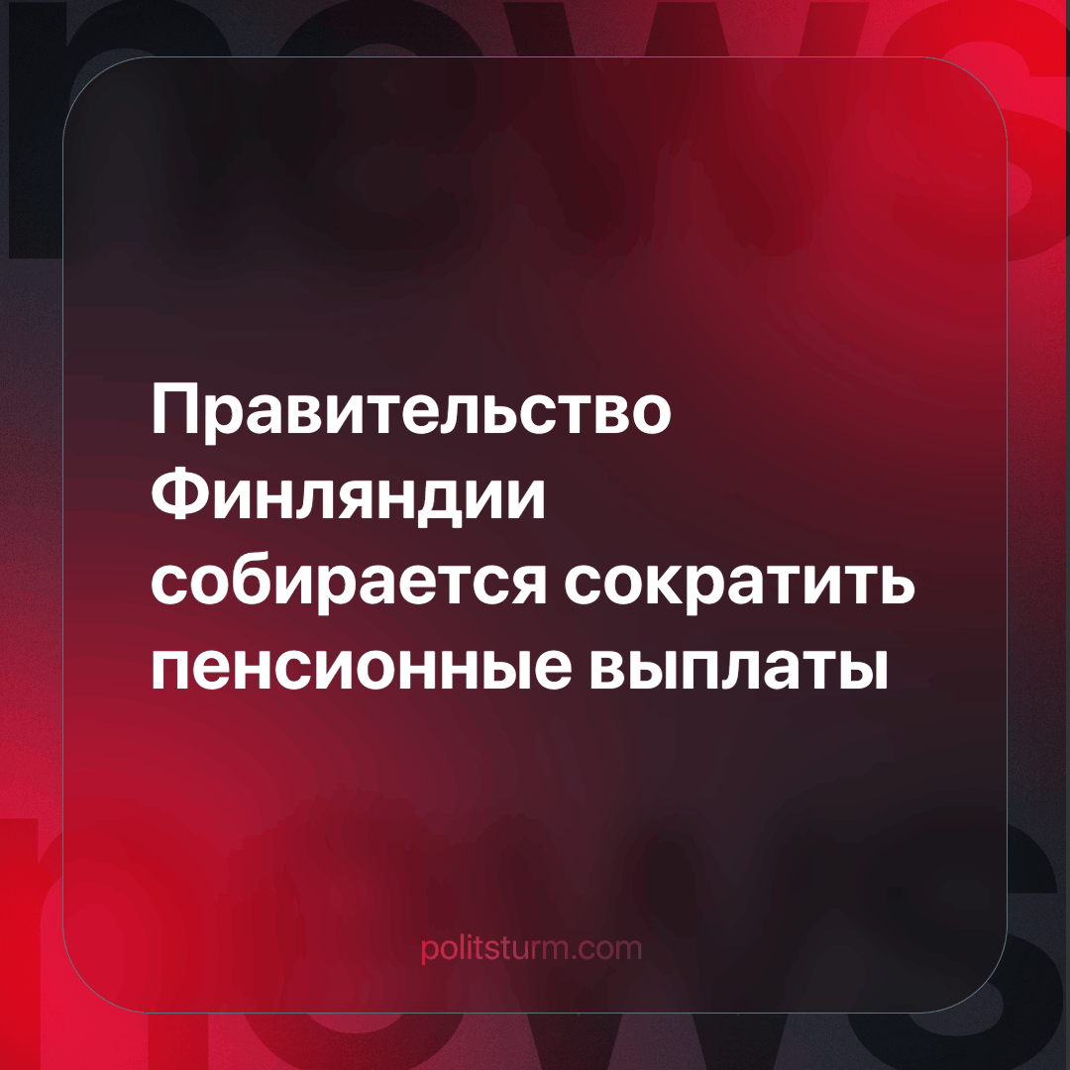

Оригинальная статья
2024-05-01
3 мин. на чтение

Помимо сокращения пенсионных выплат у правительства Финляндии также в планах увеличение пенсионного возраста. Этим поделился в интервью финский министр финансов Риикки Пурра для газеты «Илталехти» [1].
В том же интервью министр связывает потребность в экономии государственных средств со снижением количества налогоплательщиков из-за низкой рождаемости в стране [2] и влезания государства в долги [3]. Также в интервью отмечаются намерения правительства “скорректировать” бюджет страны ещё на 2 млрд евро помимо ранее запланированных 6 млрд евро.
Отметим, что за 2024 год финским министерством обороны ожидаются сопоставимые по размеру военные расходы из государственного бюджета – около 6,2 млрд евро или порядка 2,3 % от ВВП страны [4]. Напомним, что ежегодные оборонные расходы Финляндии резко выросли за последние 60 лет в 2022 году на 36% по причине закупок вооружений в качестве вступительного “членского” взноса в военный блок НАТО [5].
Возвращаясь к интервью, выделим, что со слов министра финансов [в столь трудное для финской экономики время – прим. ПШ] ужесточения налогообложения бизнеса не будет, вместо этого денежный “излишек” в сумме 600 млн евро предлагается изъять получить из повышения ставки НДС всего на 1%, доведя её до 25%. При этом также не забывают напомнить о возможности пополнить казну за счёт отмены «многочисленных налоговых вычетов». От критики в адрес возможного повышения НДС, за которым стоит рост цен на продукты питания для “людей с низкими доходами” [считай, бедных – прим. ПШ], министр отделывается общими фразами:
«В таких вопросах всегда нужно учитывать общую картину. Правительство должно принимать решения, и, конечно, вы всегда можете всё критиковать».
И, наконец, в качестве цели поисков экономии государственных средств министром объявляется не что иное, как дополнительное финансирование социальных нужд [на которых и собираются экономить! – прим. ПШ].
«Это означает, что на социальные нужды будет выделено еще до 2,5 млрд евро. Это одна из ключевых причин, по которой мы сейчас занимаемся процессом дополнительной экономии», – заявляет министр Пурра.
Тем более очень странно слышать подобные речи из уст министра правительства Финляндии, которое «высоко ценят» в МВФ за их ужесточение экономии бюджетных средств из сфер рынка труда и социального обеспечения [6]. Проведение в жизнь реформы трудового законодательства по упрощению процедуры увольнения работника, по отмене ряда социальных выплат рабочим, по ограничению прав рабочих на забастовку [7] – яркое подтверждение обратного словам министра Пурры о приоритете социальных нужд в политике экономии бюджетных средств.
Если в этом и выражается “забота” финского правительства о социальных нуждах, то только для определённой социальной прослойки, для нужд определённого класса – предпринимателей, класса капиталистов. Сам финский премьер-министр, Петтери Орпо, ранее не скрывал истинной заботы правительства обо всех нуждах и чаяниях предпринимателей, в том числе и решительные намерения по проведению долгожданной для бизнеса трудовой реформы [8].
К слову, в ПШ недавно выходил материал [9] касательно последних новостей о поднятой финскими профсоюзами волне забастовок по всей стране против вышеуказанной трудовой реформы.
Исполнение в жизнь обещанных ударов финским правительством по трудовому законодательству не должно питать ложных надежд у читателя, тем более у финского рабочего, что слова министра Пурры о необходимости повышения пенсионного возраста и сокращении пенсионных выплат останутся якобы “висеть в воздухе”. Наступление на права трудящихся со стороны государства и есть непосредственное проявление той самой поддержки и защиты бизнеса и его интересов. Напротив, наёмные рабочие, организованные профсоюзами, доказывают общность своих классовых интересов через проведение всеобщих забастовок по всей стране.
Противоречия между интересами наёмных рабочих и их нанимателями, т. е. между классами пролетариата и капиталистов, непременно нарастают и будут углубляться. Итогом накопления таких противоречий являются обширные и продолжительные экономические кризисы, угнетающие массы трудящихся и обогащающие горстку капиталистов за счёт этого гнёта. Для подлинного освобождения от постоянного засилья эксплуатации и наступления на права со стороны как бизнеса, так и капиталистического государства наёмным рабочим необходимы ведение непримиримой борьбы с обеими сторонами и построение собственного пролетарского государства под руководством рабочей партии – авангарда рабочего класса. Знание и опыт в борьбе пролетариата за своё освобождение в полной мере раскрываются в марксистско-ленинском учении как мировоззрения и методе, без которых, как без ориентиров, вести сознательную борьбу рабочим будет в разы труднее.
Вступайте, товарищи, в марксистские кружки ПШ, чтобы поднять свою пролетарскую сознательность и двигаться по верному пути к освобождению от любых форм эксплуатации человека человеком!
Источники: [1] Iltalehti – «Пурра: Необходимо повысить пенсионный возраст» от 06 апреля 2024 г.
[2] Yle – «Рождаемость снова упала – рост рождаемости во время пандемии короны не продолжился» от 01 июня 2023 г.
[3] Iltalehti – «Новая грубая оценка: правительства возьмут на себя долг в размере 56 миллиардов евро через четыре года» от 29 февраля 2024 г.
[4] Puolustusministeriö – «Оборонный бюджет 2024 года инвестирует в укрепление обороноспособности, членство в НАТО и поддержку Украины» от 20 сентября 2023 г.
[5] Газета.ru – «Расходы Финляндии на оборону достигли максимума за 60 лет» от 25 июня 2023 г.
[6] Iltalehti – «МВФ высоко оценивает реформы правительства Орпо на рынке труда и ослабление социального обеспечения» от 23 января 2024 г.
[7] Ilta-Sanomat – «Вот изменения, инициированные правительством, которые вызвали недовольство профсоюзов» от 10 марта 2024 г.
[8] Kokoomus – «Петтери Орпо: «Выбрать путь предпринимателя — это смело» от 7 октября 2023 г.
[9] ПШ – «Финские профсоюзы приостанавливают забастовки» от 17 апреля 2024 г.

Оригинальная статья

